ОТЧЁТ ПО ЛАБОРАТОРНОЙ РАБОТЕ №3
Тема: Алгоритм A*

Студенты:
Зейферт Александр
Леонов Богдан
Предмет: Практикум по программированию
Группа: ИД24-1
Дата сдачи: 25.11.2025
Название задачи:
Алгоритм A*

Описание задания
Цель лабораторной работы — разработать приложение, визуализирующее работу алгоритмов поиска пути на сетке. Основной алгоритм — A*, при этом необходимо реализовать и другие классические алгоритмы поиска.
Задача включает:
- Реализацию алгоритма A*.
- Подсветку посещённых клеток, текущей клетки и итогового пути.
- Реализацию алгоритмов BFS и Dijkstra.
- Создание GUI на PyQt6.
- Импорт лабиринтов из YAML-файлов.
- Управление симуляцией: старт, пауза, шаг, сброс.
- Слайдер регулировки скорости.
- ООП-архитектуру и модульность проекта.

Достигнутая сложность и реализация
Выполненные основные требования
- Полная реализация алгоритма A*.
- Дополнительно — алгоритмы BFS и Dijkstra.
- Пошаговая и покадровая визуализация поиска.
- Графический интерфейс на PyQt6.
- Импорт YAML-лабиринтов.
- Управление симуляцией через GUI.
- Структура кода построена на принципах ООП.
Выполненная дополнительная функциональность
- Генерация случайных лабиринтов.
- Менеджер лабиринтов: обновление списка, удаление.
- Автоматическое обновление отображения.
- Возможность визуализации больших карт.
Оригинальные расширения
- Полностью параметризованная визуализация.
- Чёткое разделение между логикой и интерфейсом.
- Унифицированный механизм импорта YAML с проверкой корректности.

Объяснение проектирования программы
Структура ООП: созданные классы и их обязанности

Структура проекта
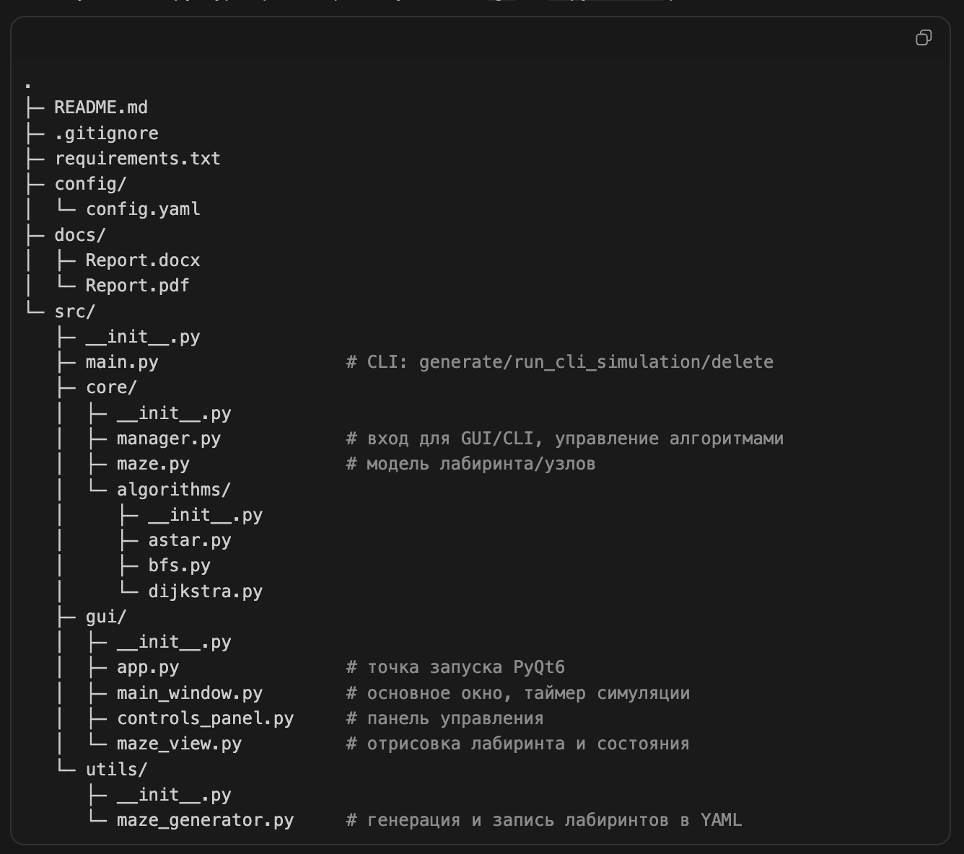

1. Maze
Хранит структуру лабиринта: сетку, размеры, точки старта и финиша.
2. Алгоритмы (A*, BFS, Dijkstra)
Каждый алгоритм — отдельный модуль. Все они имеют унифицированный интерфейс:
- принимают старт, финиш, сетку;
- возвращают путь и посещённые клетки.
3. MazeView
Рендер сетки и визуализация работы алгоритма.
4. ControlsPanel
Все элементы управления:
- выбор лабиринта,
- запуск алгоритмов,
- генерация,
- управление симуляцией,
- слайдер скорости.
Генерирует сигналы, вызываемые в MainWindow.
6. MainWindow
Главный класс, собирающий интерфейс и управляющий данными через подключённые сигналы.

Основная часть (по требованиям)
Ниже приведено описание выполнения основных требований с кодом.

1. Требование: Реализовать алгоритм A*
Решение:
Алгоритм реализован в astar.py через приоритетную очередь и эвристику Чебышёва.
Фрагмент кода:
while open_set:
_, current = heapq.heappop(open_set)

if current == goal:
return reconstruct_path(came_from, current), visited

for neighbor in neighbors(current):
tentative_g = g[current] + 1
if neighbor not in g or tentative_g < g[neighbor]:
g[neighbor] = tentative_g
f[neighbor] = tentative_g + heuristic(neighbor, goal)
heapq.heappush(open_set, (f[neighbor], neighbor))

2. Требование: Подсветить посещённые и текущие клетки
Решение:
В MazeView при отрисовке проверяется состояние клетки.
Фрагмент кода:
if (x, y) in self.visited:
painter.fillRect(rect, self.colors['visited'])
elif (x, y) == self.current:
painter.fillRect(rect, self.colors['active'])

3. Требование: Импорт YAML-файлов
Фрагмент кода:
file_path, _ = QFileDialog.getOpenFileName(
self, "Импорт лабиринта", "", "YAML Files (*.yaml)"
)

with open(file_path, 'r') as f:
data = yaml.safe_load(f)

4. Требование: Управление симуляцией
Решение:
Система сигналов/слотов Qt в ControlsPanel.
Фрагмент:
self.btn_start.clicked.connect(self.start_requested)
self.btn_pause.clicked.connect(self.pause_requested)
self.btn_step.clicked.connect(self.step_requested)
self.btn_reset.clicked.connect(self.reset_requested)

5. Требование: Скорость анимации через слайдер
Фрагмент:
delay = self.slider_speed.value() / 1000.0
self.speed_changed.emit(delay)

CLI-интерфейс
В проекте реализованы команды:
• generate <name> – создание лабиринта
• simulate <name> – запуск GUI
• run_cli_simulation <name> <algorithm> <delay> – текстовая симуляция

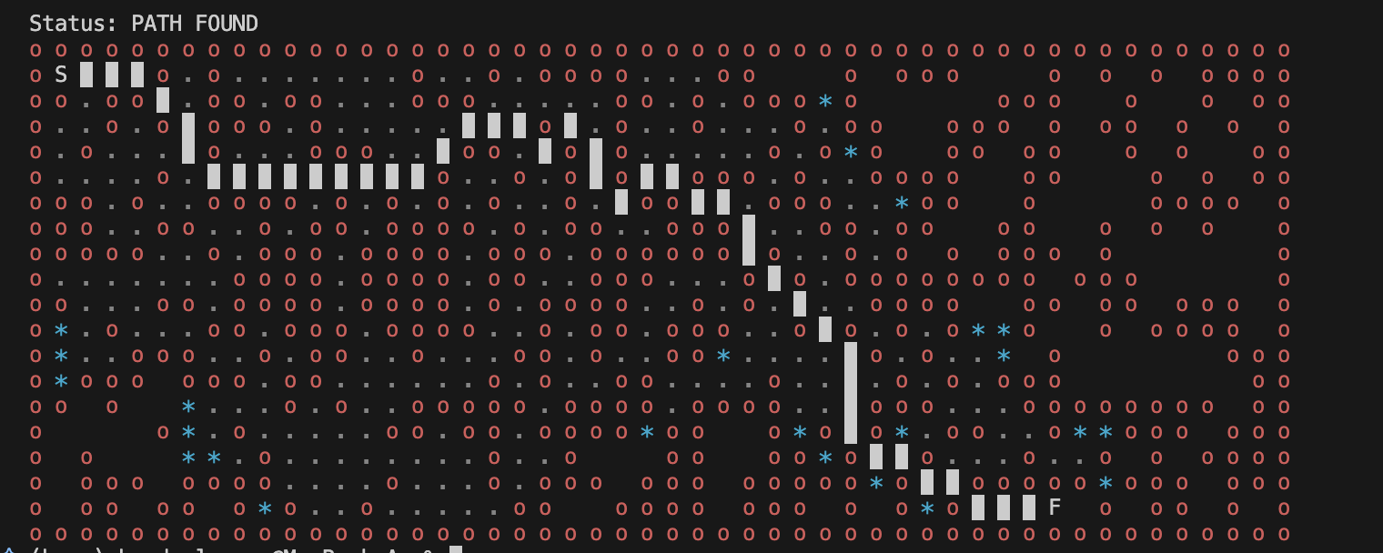

GUI на PyQt6
Используется QGraphicsScene для отрисовки клеток с разными цветами.
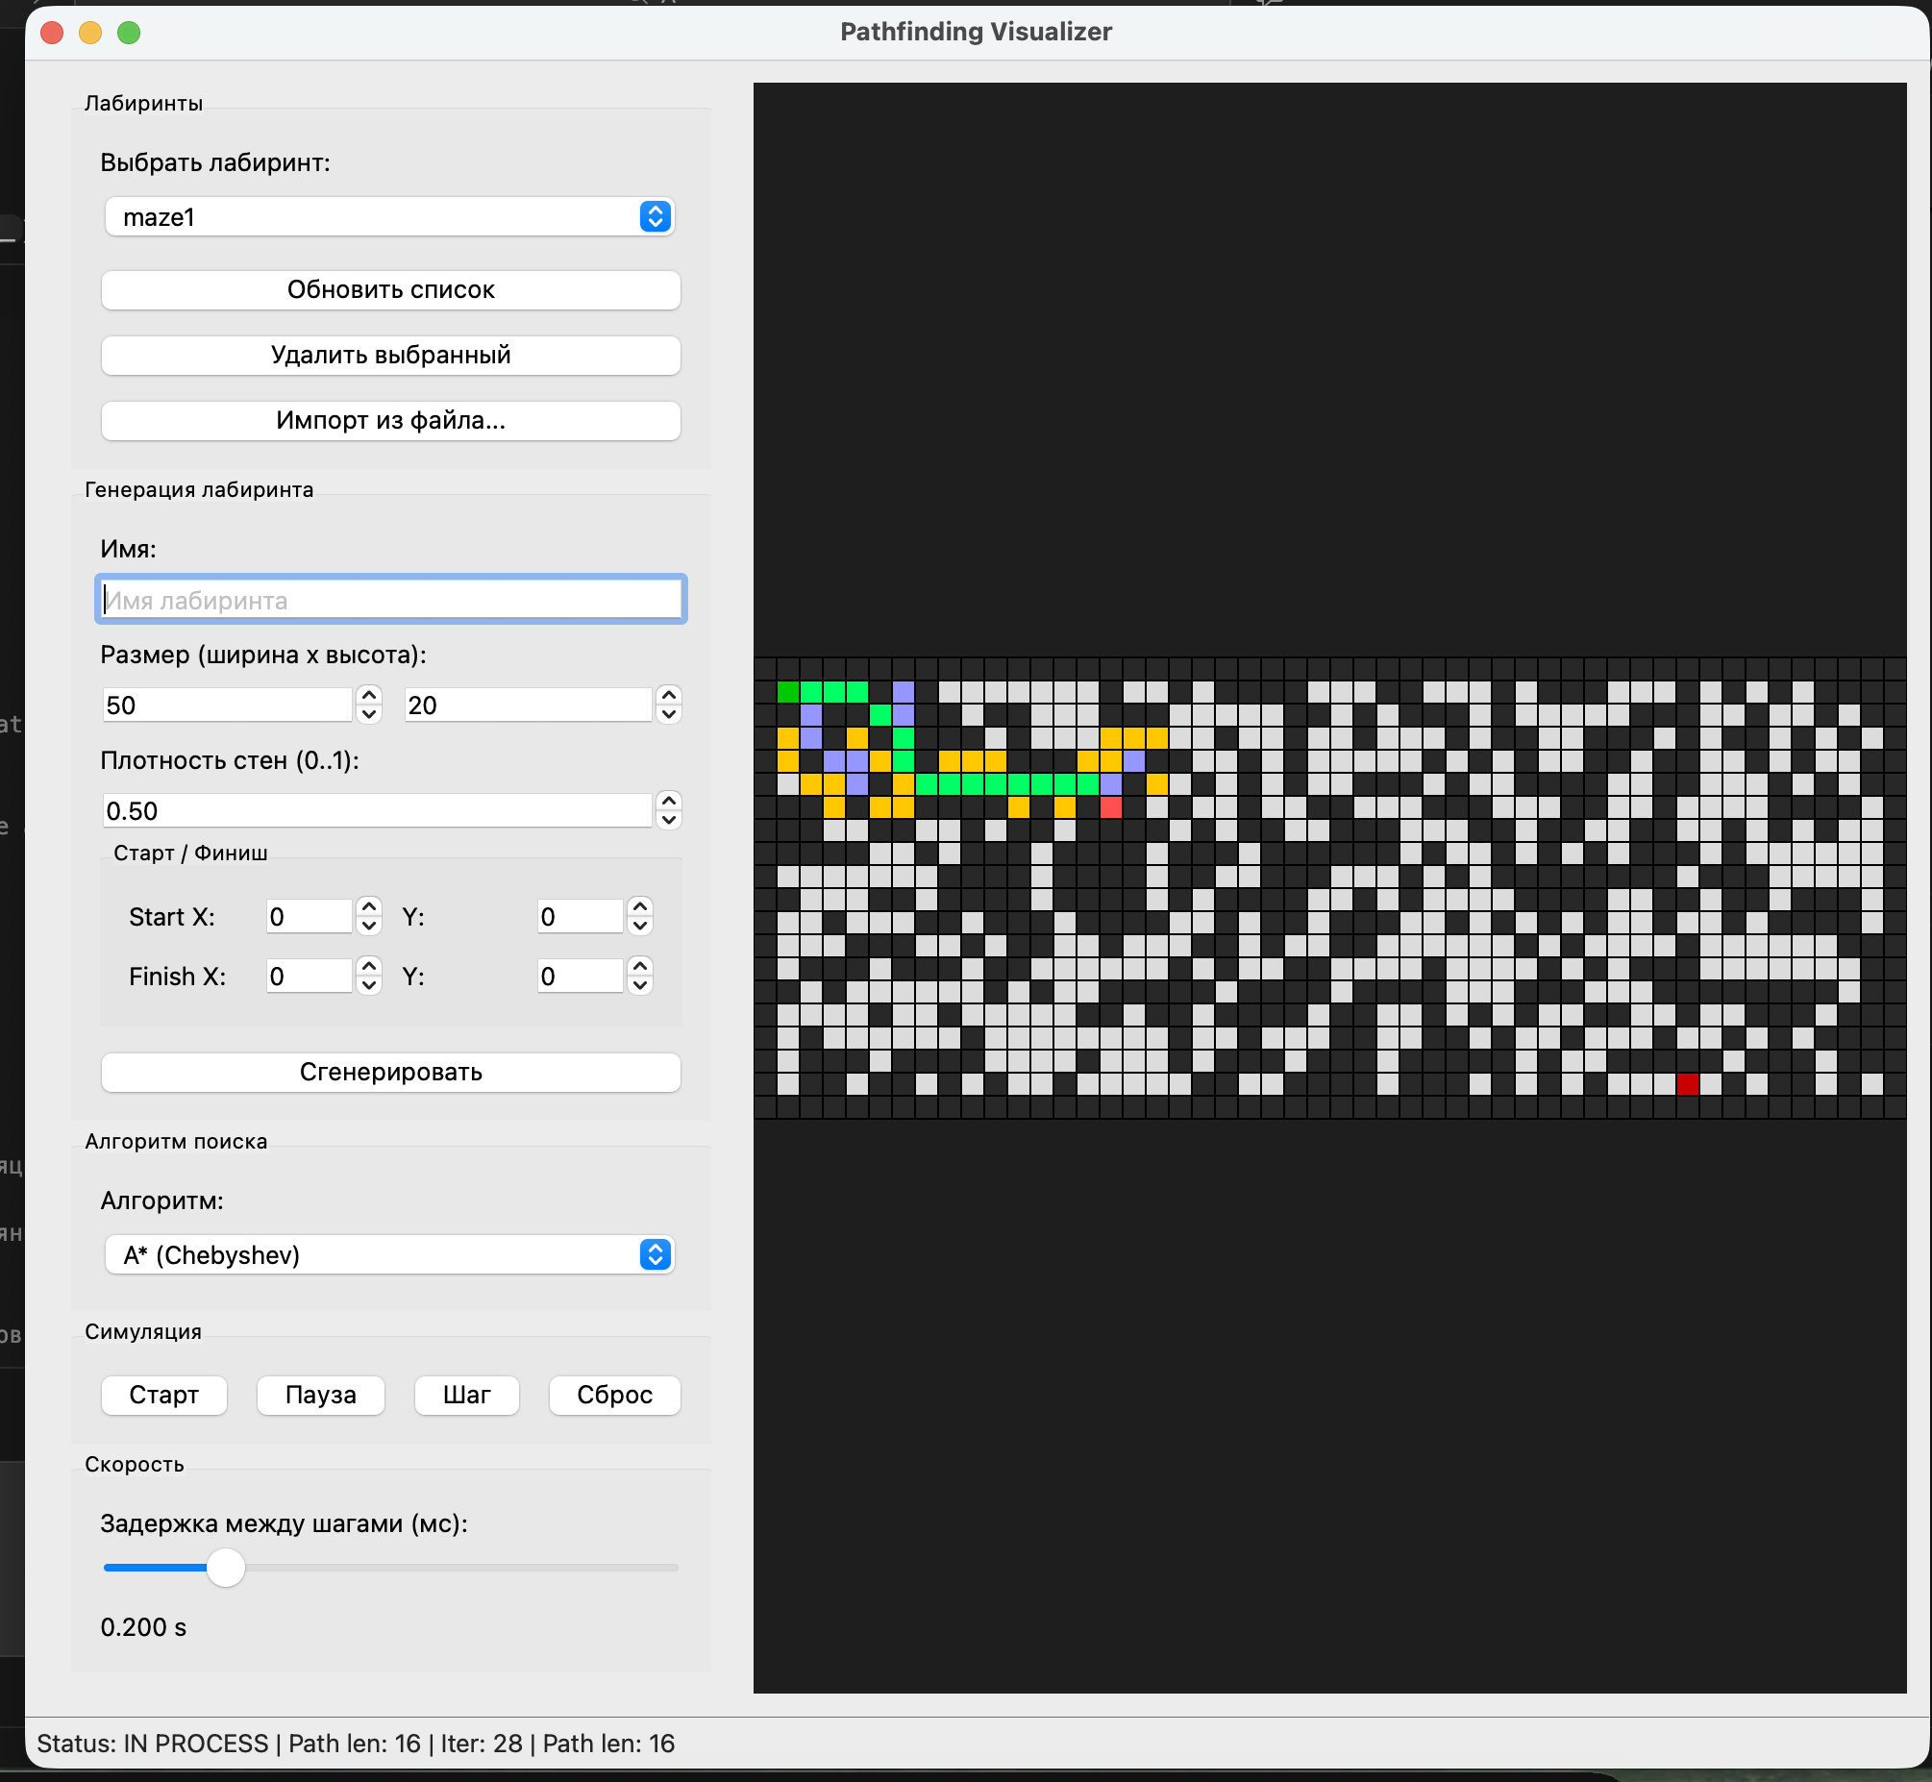

Полный исходный код
Исходный код проекта доступен в открытом репозитории:
https://github.com/Isnob/A-

